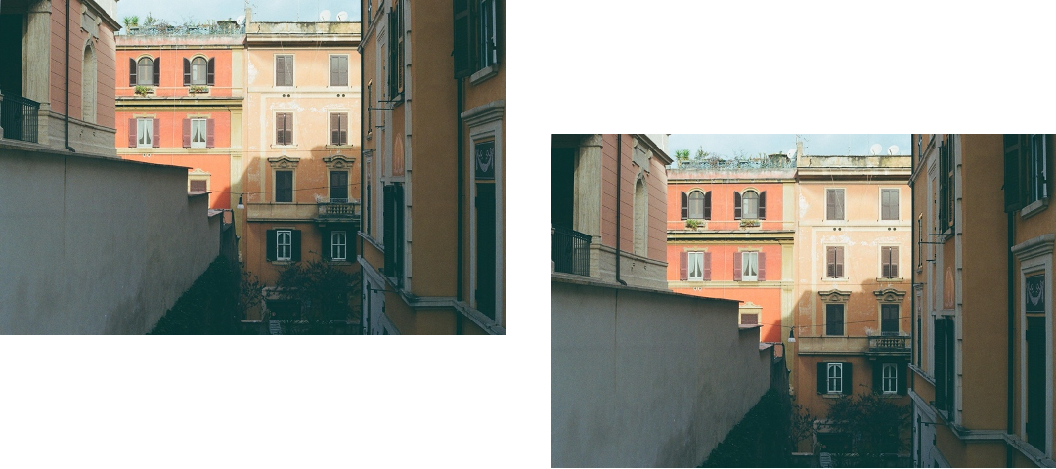

句子 1

将图片替换为与你的主题相关的符号或图像。



句子 2

将图片替换为与你的主题相关的符号或图像。



句子 3

将图片替换为与你的主题相关的符号或图像。



句子 4

将图片替换为与你的主题相关的符号或图像。



句子 5

将图片替换为与你的主题相关的符号或图像。



句子 6

将图片替换为与你的主题相关的符号或图像。



句子 7

将图片替换为与你的主题相关的符号或图像。



句子 8

将图片替换为与你的主题相关的符号或图像。

